Приложение № 1
к документации об аукционе

Образец оформления заявки

об участие в аукционе для юридического лица

Председателю Комиссии
Московско-Окского территориального управления Федерального агентства по рыболовству по проведению торгов в отношении рыбоводного участка, расположенном на водном объекте
и (или) их частях, на территории Тверской области.

Заявка
об участии в аукционе на право заключения договора
пользования рыбоводным участком

Лот №____

Полное и сокращенное наименование юридического лица:
_____________________________________________________________________________________
Основной государственный регистрационный номер:
_____________________________________________________________________________________
Идентификационный номер налогоплательщика:
_____________________________________________________________________________________
Место нахождения:
_____________________________________________________________________________________
Телефон:
_____________________________________________________________________________________
Реквизиты банковского счета:
_____________________________________________________________________________________

Подачей настоящей заявки подтверждаем согласие выполнять обязательства в соответствии с извещением о проведении аукциона и документацией об аукционе, а также подтверждаем соблюдение следующих обязательных требований:
а) в отношении заявителя не проводятся процедуры банкротства и ликвидации;
б) деятельность заявителя не приостановлена в порядке, предусмотренном Кодексом Российской Федерации об административных правонарушениях, на день рассмотрения его заявки на участие в аукционе;
в) отсутствие у заявителя неисполненной обязанности по налогам, сборам и иным обязательным платежам в бюджеты любого уровня или государственные внебюджетные фонды за последний отчетный период в размере более 25 процентов балансовой стоимости активов заявителя по данным бухгалтерской отчетности за последний отчетный период;
г) отсутствие решения суда о досрочном расторжении аналогичного договора с заявителем в связи с нарушением им существенных условий такого договора за последние 2 года, предшествующие году проведения торгов

К заявке прилагаются следующие документы:
1) документ, подтверждающий внесение заявителем задатка;
2) документ, подтверждающий полномочия лица на осуществление действий от имени заявителя (в случае необходимости);
3) документы, предоставленные заявителем по собственной инициативе (выписка из Единого государственного реестра юридических лиц; сведения о ранее заключенных договорах пользования рыбоводными участками и (или) договорах о предоставлении рыбопромысловых участков для осуществления товарного рыбоводства).

Заявитель:
______________________________________________/ ____________/
(должность заявителя, Ф.И.О) (подпись)

«___» ___________ 20__ г. М.П.

Образец оформления заявки
об участие в аукционе для индивидуального предпринимателя

Председателю Комиссии
Московско-Окского территориального управления Федерального агентства по рыболовству по проведению торгов в отношении рыбоводного участка, расположенном на водном объекте
и (или) их частях, на территории Тверской области.

Заявка
об участии в аукционе на право заключения договора
пользования рыбоводным участком

Лот №_______________

Фамилия, имя, отчество
_____________________________________________________________________________________

Данные документа, удостоверяющего личность
_____________________________________________________________________________________

Сведения о месте жительства
_____________________________________________________________________________________

Телефон
_____________________________________________________________________________________

ИНН
_____________________________________________________________________________________
Страховой номер индивидуального лицевого счета в системе обязательного пенсионного страхования Российской Федерации
_____________________________________________________________________________________
Реквизиты банковского счета:
_____________________________________________________________________________________

Подачей настоящей заявки подтверждаем согласие выполнять обязательства в соответствии с извещением о проведении аукциона и документацией об аукционе, а также подтверждаем соблюдение следующих обязательных требований:
а) в отношении заявителя не проводятся процедуры банкротства и ликвидации;
б) деятельность заявителя не приостановлена в порядке, предусмотренном Кодексом Российской Федерации об административных правонарушениях, на день рассмотрения его заявки на участие в конкурсе;
в) отсутствие у заявителя неисполненной обязанности по налогам, сборам и иным обязательным платежам в бюджеты любого уровня или государственные внебюджетные фонды за последний отчетный период в размере более 25 процентов балансовой стоимости активов заявителя по данным бухгалтерской отчетности за последний отчетный период;
г) отсутствие решения суда о досрочном расторжении аналогичного договора с заявителем в связи с нарушением им существенных условий такого договора за последние 2 года, предшествующие году проведения торгов

К заявке прилагаются следующие документы:
1) документ, подтверждающий внесение заявителем задатка;
2) документ, подтверждающий полномочия лица на осуществление действий от имени заявителя (в случае необходимости);
3) документы, предоставленные заявителем по собственной инициативе (выписка из Единого государственного реестра индивидуальных предпринимателей; сведения о ранее заключенных договорах пользования рыбоводными участками и (или) договорах о предоставлении рыбопромысловых участков для осуществления товарного рыбоводства).

Заявитель:
______________________________________________/ ____________/
(Ф.И.О.) (подпись)

«___» ___________ 20__ г. М.П.

Приложение № 2
к документации об аукционе

Правила оформления конверта с заявкой об участии в аукционе

Заявитель запечатывает заявку в конверт.

В случаях направления заявки посредством почтового отправления оформляется второй внешний конверт в соответствии с Правилами оказания услуг почтовой связи.

Конверт оформляется следующим образом:

Куда: 117105, город Москва, Варшавское шоссе, д. 39 А

Кому: Московско-Окское территориальное управление Федерального
агентства по рыболовству
Заявка об участии в аукционе
на право заключения договора пользования рыбоводным участком, расположенном на водном объекте и (или) их частях, на территории Тверской области, для осуществления аквакультуры (рыбоводства)
(Изменение заявки об участии в аукционе _________ (наименование аукциона) _____ (регистрационный номер заявки)
от ___________________________________________________________
(наименование заявителя, адрес и ИНН заявителя)

На конверте указываются: название аукциона (без указания номера лота), наименование заявителя, адрес и ИНН заявителя.

Приложение № 3
к документации об аукционе
Лот № 1
Право на заключение договора пользования рыбоводным участком
озеро Глубокое, Осташковский городской округ, Тверская область, площадью 10,0 га.
Сведения о рыбоводном участке:
1. Наименование рыбоводного участка – озеро Глубокое.
2. Местоположение, площадь и границы рыбоводного участка: Осташковский городской округ, Тверская область, площадью 10,0 га, границы рыбоводного участка указаны в Приложении № 1 к настоящему договору.
3. Вид водопользования – совместное водопользование
4. Вид осуществляемой товарной аквакультуры (товарное рыбоводства) – индустриальная аквакультура.
5. Срок договора пользования рыбоводным участком 25 лет.
Ограничения, связанные с использованием рыбоводного участка, устанавливаются
в соответствии с законодательством Российской Федерации.
6. Минимальный объем объектов аквакультуры, подлежащих разведению и (или) содержанию, выращиванию, а также изъятию из водного объекта в границах рыбоводного участка:

Наименование  рыбоводного участка | Продолжительность периода выращивания (i_{индуст}) не более, лет | Минимальный ежегодный удельный объем изъятия (P_{индуст}), т/га | Расчет минимального ежегодного объема изъятия объектов (N_{индуст}), т
озеро Глубокое Осташковский городской округ Тверская область | 3 | 200 | 70

7. Основания и условия, определяющие изъятие объектов аквакультуры из водных объектов в границах рыбоводного участка:
При осуществлении индустриальной аквакультуры подтверждением выпуска объектов аквакультуры и изъятия объектов аквакультуры является уведомление рыбоводного хозяйства, содержащее сведения, предоставляемые в порядке, установленном приказом Минсельхоза от 06.10.2021 № 691 «Об утверждении Порядка предоставления отчетности об объеме выпуска в водные объекты и объеме изъятия из водных объектов объектов аквакультуры».
8. Сведения об объектах рыбоводной инфраструктуры: отсутствуют.
9. Мероприятия, которые относятся к рыбохозяйственной мелиорации:
1) проведение дноуглубительных работ и (или) работ по извлечению донного грунта;
2) удаление водных растений из водного объекта;
3) создание искусственных рифов, донных ландшафтов в целях улучшения экологического состояния водного объекта, а также каналов, обеспечивающих свободный проход водных биоресурсов к местам нереста;
4) изъятие хищных видов и малоценных видов водных биоресурсов. Перечень хищных видов и малоценных видов водных биоресурсов для каждого рыбохозяйственного бассейна утверждается федеральным органом исполнительной власти в области рыболовства;
5) расчистка проток, устьев и русел рек, а также водопроводящих и сбросных каналов;
6) выпуск растительноядных видов рыб в водные объекты рыбохозяйственного значения.
Объем и состав мероприятий по рыбохозяйственной мелиорации в границах рыбоводного участка устанавливается в соответствии с действующим порядком, утвержденным уполномоченным Правительством Российской Федерации федеральным органом исполнительной власти.
10. Обязательства Рыбоводного хозяйства осуществлять мероприятия по охране окружающей среды, водных объектов и других природных ресурсов: соблюдать законодательство Российской Федерации в области рыболовства и сохранении водных биологических ресурсов,
в области аквакультуры (рыбоводства), водного, земельного, гражданского, санитарно-ветеринарного, природоохранного законодательства Российской Федерации, а также условия договора; не допускать ухудшения среды обитания водных биоресурсов; осуществлять мероприятия по охране окружающей среды, водных объектов и других природных ресурсов; содержать рыбоводный участок в состоянии, отвечающем санитарным и экологическим требованиям в соответствии с законодательством Российской Федерации.
11. Обязательства Рыбоводного хозяйства предоставлять в порядке, установленном Минсельхозом России, отчетность об объеме выпуска в водные объекты и объеме изъятия
из водных объектов аквакультуры:
Предоставлять в порядке, установленном уполномоченным Правительством Российской Федерации федеральным органом исполнительной власти, отчетность об объеме выпуска в водные объекты и объеме изъятия из водных объектов объектов аквакультуры (рыбоводства), в сроки, определенные условиями договора.
12. Ответственность сторон: в случае неисполнения или ненадлежащего исполнения своих обязательств по договору стороны несут ответственность в соответствии с законодательством Российской Федерации и положениями договора.
Стороны не несут ответственности за ненадлежащее исполнение своих обязательств
по договору, если это явилось следствием наступления обстоятельств непреодолимой силы, которые включают, в частности, землетрясение, наводнение и аналогичные стихийные бедствия,
а также иные чрезвычайные ситуации. О наступлении обстоятельств непреодолимой силы заинтересованная сторона должна незамедлительно, письменно уведомить другую сторону
с предоставлением документов, подтверждающих наступление таких обстоятельств,
их непреодолимость для заинтересованной стороны и безусловность их влияния на неисполнение заинтересованной стороной своих обязательств по договору. В отсутствие подобного уведомления, заинтересованная сторона не вправе ссылаться на наступление обстоятельств непреодолимой силы.

Проект
Договор №______________
пользования рыбоводным участком

г. Москва «____» ______________ 20___ г.

Московско-Окское территориальное управление Федерального агентства по рыболовству, именуемое в дальнейшем «Управление», в лице руководителя Яковлева Андрея
Владимировича, действующего на основании Положения, с одной стороны,
и
(наименование юридического лица, крестьянского (фермерского) хозяйства или индивидуального предпринимателя)
именуемое (ый) в дальнейшем «Рыбоводное хозяйство», в лице
(должность, фамилия, имя и отчество лица, подписавшего договор)
действующего (ей) на основании
(реквизиты документов, подтверждающих полномочия на подписание договора)
с другой стороны, совместно именуемые в дальнейшем «Стороны», на основании протокола аукциона от «____» ______________ 20___ г., по результатам проведения торгов в форме аукциона на право заключения договора пользования рыбоводным участком, расположенным на водном объекте и (или) его части на территории Тверской области, для осуществления товарной аквакультуры (товарного рыбоводства), в соответствии с постановлением Правительства Российской Федерации от 15 мая 2014 г. № 450 «Об утверждении правил организации и проведения торгов (конкурсов, аукционов) на право заключения договора пользования рыбоводным участком», заключили настоящий договор пользования рыбоводным участком (далее – Договор) о нижеследующем:

1. Предмет Договора

1.1. В соответствии с настоящим Договором Управление предоставляет, а Рыбоводное хозяйство принимает во временное пользование для осуществления индустриальной аквакультуры (рыбоводства) следующий рыбоводный участок (далее именуется – рыбоводный участок):
1.1.1. наименование рыбоводного участка: озеро Глубокое;
1.1.2. вид водопользования – совместное водопользование;
1.1.3. местоположение рыбоводного участка: Осташковский городской округ, Тверская область.
1.1.4. площадь рыбоводного участка: 10,0 га;
1.1.5. границы рыбоводного участка: границы рыбоводного участка указаны в Приложении № 1 к настоящему договору.
1.2. Минимальный объем объектов аквакультуры, подлежащих разведению и (или) содержанию, выращиванию, а также изъятию из водного объекта в границах рыбоводного участка:

Наименование  рыбоводного участка | Продолжительность периода выращивания (i_{индуст}) не более, лет | Минимальный ежегодный удельный объем изъятия (P_{индуст}), т/га | Расчет минимального ежегодного объема изъятия объектов (N_{индуст}), т
озеро Глубокое Осташковский городской округ Тверская область | 3 | 200 | 70

1.3. Сведения об объектах рыбоводной инфраструктуры и иные объекты, используемые для осуществления аквакультуры (рыбоводства): создание и эксплуатация рыбоводной инфраструктуры осуществляется Рыбоводным хозяйством в порядке, установленном статьей 6 Федерального закона от 2 июля 2013 г. № 148-ФЗ «Об аквакультуре (рыбоводстве) и о внесении изменений в отдельные законодательные акты Российской Федерации».
1.4. Подтверждением выпуска объектов аквакультуры и изъятия объектов аквакультуры при осуществлении индустриальной аквакультуры является уведомление рыбоводного хозяйства.
1.5. Мероприятия, которые относятся к рыбохозяйственной мелиорации:
1) проведение дноуглубительных работ и (или) работ по извлечению донного грунта;
2) удаление водных растений из водного объекта;
3) создание искусственных рифов, донных ландшафтов в целях улучшения экологического состояния водного объекта, а также каналов, обеспечивающих свободный проход водных биоресурсов к местам нереста;
4) изъятие хищных видов и малоценных видов водных биоресурсов. Перечень хищных видов и малоценных видов водных биоресурсов для каждого рыбохозяйственного бассейна утверждается федеральным органом исполнительной власти в области рыболовства;
5) расчистка проток, устьев и русел рек, а также водопроводящих и сбросных каналов;
6) выпуск растительноядных видов рыб в водные объекты рыбохозяйственного значения.
1.6. Мероприятия по охране окружающей среды, водных объектов и других природных ресурсов подлежащие осуществлению Рыбоводным хозяйством:
1.6.1. не допускать ухудшения среды обитания водных биологических ресурсов и объектов аквакультуры;
1.6.2. содержать рыбоводный участок в состоянии, отвечающем санитарным
и экологическим требованиям в соответствии с законодательством Российской Федерации.

2. Права и обязанности Сторон

2.1. Управление имеет право:
2.1.1. осуществлять проверку соблюдения Рыбоводным хозяйством условий настоящего Договора;
2.1.2. запрашивать и получать у Рыбоводного хозяйства информацию, касающуюся деятельности Рыбоводного хозяйства на рыбоводном участке;
2.1.3. требовать исполнения условий настоящего Договора.
2.2. Управление обязано:
2.2.1. по запросу представлять Рыбоводному хозяйству информацию о требованиях нормативных правовых актов, регулирующих деятельность Рыбоводного хозяйства в соответствии с настоящим Договором;
2.2.2. по запросу сообщать Рыбоводному хозяйству информацию, касающуюся рыбоводного участка.
2.3. Рыбоводное хозяйство имеет право:
2.3.1. осуществлять товарную аквакультуру (товарное рыбоводство) в границах рыбоводного участка;
2.3.2. осуществлять по согласованию с Управлением в установленном порядке размещение хозяйственных и иных объектов.
2.4. Рыбоводное хозяйство обязано:
2.4.1. соблюдать законодательство Российской Федерации в области аквакультуры (рыбоводства), рыболовства и сохранения водных биологических ресурсов, водного, земельного, гражданского, санитарно-ветеринарного, природоохранного законодательства Российской Федерации, а также условия настоящего Договора;
2.4.2. в установленном уполномоченным Правительством Российской Федерации федеральным органом исполнительной власти порядке осуществлять учет выпуска и изъятия объектов аквакультуры;
2.4.3. предоставлять в Управление в порядке, установленном уполномоченным Правительством Российской Федерации федеральным органом исполнительной власти, отчётность об объёме выпуска и изъятия объектов аквакультуры;
2.4.4. осуществлять мероприятия по охране окружающей среды, водных объектов и других природных ресурсов, в случае необходимости осуществлять мероприятия, относящиеся к рыбохозяйственной мелиорации о результатах которых информировать Управление в срок не позднее 10-ти дней с момента окончания;
2.4.5. размещать информацию о предоставлении водного объекта в границах рыбоводного участка путем установления аншлагов соответствующего содержания с указанием наименования Рыбоводного хозяйства и границ рыбоводного участка;
2.4.6. представлять по запросу Управления информацию, касающуюся деятельности Рыбоводного хозяйства по выполнению условий Договора;
2.4.7. в случае причинения вреда (ущерба) водным биологическим ресурсам и (или) среде их обитания в результате своей деятельности компенсировать причинённый вред (ущерб);
2.4.8. предоставлять сведения при утрате статуса индивидуального предпринимателя (юридического лица) в срок не позднее 10 дней с момента прекращения деятельности;
2.5. Рыбоводное хозяйство при осуществлении товарной аквакультуры (товарного рыбоводства) придерживается минимальных объемов объектов аквакультуры, подлежащих разведению и (или) содержанию, выращиванию, а также изъятию из водного объекта в границах рыбоводного участка, указанных в пункте 1.2 Договора.

3. Ответственность Сторон

3.1. В случае неисполнения или ненадлежащего исполнения своих обязательств
по настоящему Договору Стороны несут ответственность в соответствии с действующим законодательством Российской Федерации и положениями настоящего Договора.
3.2. Стороны не несут ответственности за ненадлежащее исполнение своих обязательств
по настоящему Договору, если это явилось следствием наступления обстоятельств непреодолимой силы, которые включают, в частности, землетрясение, наводнение и аналогичные стихийные бедствия, а также иные чрезвычайные ситуации.
3.3. О наступлении обстоятельств непреодолимой силы заинтересованная Сторона должна незамедлительно, письменно уведомить другую Сторону с представлением документов, подтверждающих наступление таких обстоятельств, их непреодолимость для заинтересованной Стороны и безусловность их влияния на неисполнение заинтересованной Стороной своих обязательств по настоящему Договору. В отсутствие подобного уведомления, заинтересованная Сторона не вправе ссылаться на наступление обстоятельств непреодолимой силы.

4. Срок действия Договора

4.1. Настоящий Договор вступает в силу с момента его подписания Сторонами и действует до «____» ______________ 20___ года.

5. Прекращение и порядок расторжения Договора

5.1. Настоящий Договор прекращается в связи с истечением срока его действия.
5.2. Настоящий Договор прекращает своё действие в случаях, предусмотренных гражданским законодательством Российской Федерации, законодательством Российской Федерации о рыболовстве и сохранении водных биологических ресурсов, а также законодательством Российской Федерации, регулирующим отношения в области аквакультуры (рыбоводства).
5.3. Настоящий Договор может быть расторгнут:
– по соглашению Сторон;
– в судебном порядке;
– в одностороннем порядке;
– при утрате статуса ИП (юридического лица).
5.4. Управление вправе принять решение об одностороннем отказе от исполнения Договора в следующих случаях:
– неосуществления Рыбоводным хозяйством в течение двух лет подряд деятельности, предусмотренной настоящим Договором;
– использования рыбоводного участка Рыбоводным хозяйством не в целях товарной аквакультуры (товарного рыбоводства);
– в случае использования рыбоводного участка с нарушением требований законодательства;
– неоднократное нарушение Рыбоводным хозяйством условий Договора;
– в иных случаях, предусмотренных действующим законодательством.
5.5. Расторжение Договора осуществляется с соблюдением требований действующего законодательства.

6. Прочие условия

6.1. В случае возникновения любых противоречий и разногласий, а также споров, связанных с исполнением настоящего Договора, Стороны предпринимают меры для урегулирования таких противоречий и разногласий в претензионном порядке.
6.2 Претензия должна быть направлена в письменном виде средствами факсимильной, электронной или почтовой связи с досылом по адресу, указанному в реквизитах Сторон.
По полученной претензии Сторона должна дать письменный ответ по существу в срок
не позднее 10 (десяти) календарных дней с даты ее получения. Оставление претензии без ответа
в установленный срок означает признание требований претензии.
6.3. В подтверждение заявленных требований к претензии должны быть приложены надлежащим образом оформленные и заверенные необходимые документы либо выписки из них.
6.4. В случае не достижения Сторонами взаимного согласия, споры по настоящему Договору разрешаются в Арбитражном суде города Москвы.
6.5. В целях оперативного обмена информацией все отчетности, документы и уведомления, связанные с исполнением настоящего Договора, направляются на электронный адрес, указанный
в реквизитах Сторон, с последующим предоставлением оригинала по почте заказным письмом.

7. Заключительные положения

7.1. Все изменения, внесённые в настоящий Договор, действительны лишь в том случае, если они имеют ссылку на настоящий Договор, совершены в письменной форме, подписаны уполномоченными на то представителями обеих сторон и скреплены печатями Сторон.
7.2. Изменение существенных условий, а также передача, уступка прав третьим лицам
по настоящему Договору не допускаются.
7.3. Настоящий Договор составлен в 2 экземплярах, имеющих одинаковую юридическую силу, по одному экземпляру для каждой из Сторон.
7.4. В случае изменения реквизитов одной из Сторон (почтового и юридического адресов, банковских реквизитов и др.), Сторона обязаны уведомить в письменной форме другую Сторону
об этих изменениях в течение 3 рабочих дней. До момента получения такого уведомления
все извещения, направленные по предшествующим реквизитам, считаются действительными.
7.5. Во всем, что не предусмотрено настоящим Договором, Стороны руководствуются действующим законодательством Российской Федерации.

8. Приложение к Договору

8.1. Географическая карта (схема) рыбоводного участка – Приложение № 1.
8.2. Все приложения к Договору являются его неотъемлемой частью.

9. Адреса и реквизиты сторон

Управление:  Место нахождения:  117105, г. Москва, Варшавское шоссе, д. 39А  Телефон/Факс: (499) 611 35 09  ОГРН 1087746311047  ИНН 7702667310  КПП 772401001  Банковские реквизиты:  Управление Федерального Казначейства по  г. Москве (Московско-Окское территориальное управление Федерального агентства по рыболовству)  Наименование банка: ГУ БАНКА РОССИИ ПО ЦФО//УФК ПО Г. МОСКВЕ  Л/сч. 04731873990  № 40102810545370000003  БИК 004525988  ОКПО 84893960  ОКФС: 12  ОКОГУ: 1325060  Руководитель  ____________________ А.В. Яковлев  М.П. | Рыбоводное хозяйство:  (наименование организации или фамилия, имя, отчество индивидуального предпринимателя)  Место нахождения:  Электронный адрес:  ИНН/КПП  ОГРН (ОГРНИП)  Банковские реквизиты  (должность лица, уполномоченного  на подписание настоящего Договора)  (подпись) (Ф.И.О.)  М.П.

Приложение № 1

к Договору от «____» ______________ 20___ г. № _____________

Географическая карта (схема) рыбоводного участка
озеро Глубокое, Осташковский городской округ, Тверская область, площадью 10,0 га.
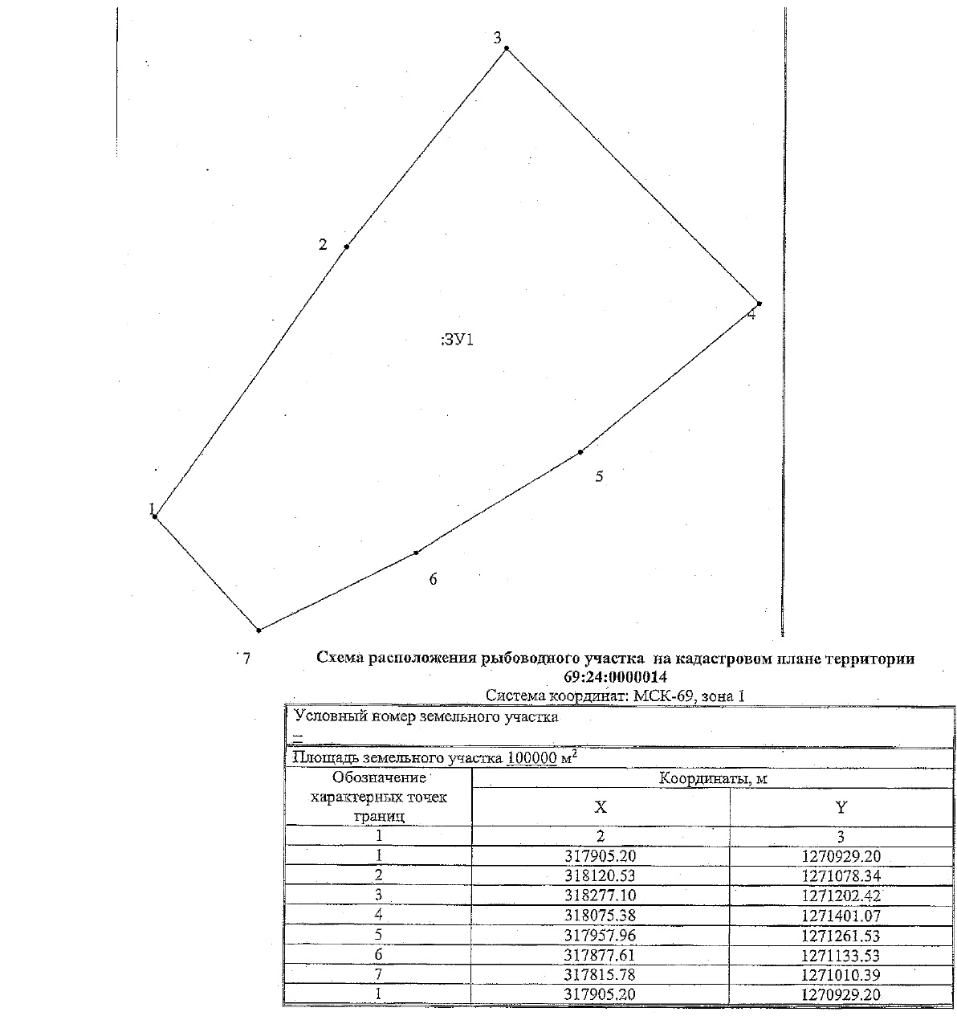

Границы определены Приказом Министерство СЕЛЬСКОГО ХОЗЯЙСТВА ТВЕРСКОЙ ОБЛАСТИ от 22.12.2022 № 197

Приложение № 4
к документации об аукционе
Лот № 2
Право на заключение договора пользования рыбоводным участком
озеро Глубокое, Осташковский городской округ, Тверская область, площадью 10,0 га.
Сведения о рыбоводном участке:
1. Наименование рыбоводного участка – озеро Глубокое.
2. Местоположение, площадь и границы рыбоводного участка: Осташковский городской округ, Тверская область, площадью 10,0 га, границы рыбоводного участка указаны в Приложении № 1 к настоящему договору.
3. Вид водопользования – совместное водопользование
4. Вид осуществляемой товарной аквакультуры (товарное рыбоводства) – индустриальная аквакультура.
5. Срок договора пользования рыбоводным участком 25 лет.
Ограничения, связанные с использованием рыбоводного участка, устанавливаются
в соответствии с законодательством Российской Федерации.
6. Минимальный объем объектов аквакультуры, подлежащих разведению и (или) содержанию, выращиванию, а также изъятию из водного объекта в границах рыбоводного участка:

Наименование  рыбоводного участка | Продолжительность периода выращивания (i_{индуст}) не более, лет | Минимальный ежегодный удельный объем изъятия (P_{индуст}), т/га | Расчет минимального ежегодного объема изъятия объектов (N_{индуст}), т
озеро Глубокое Осташковский городской округ Тверская область | 3 | 200 | 70

7. Основания и условия, определяющие изъятие объектов аквакультуры из водных объектов в границах рыбоводного участка:
При осуществлении индустриальной аквакультуры подтверждением выпуска объектов аквакультуры и изъятия объектов аквакультуры является уведомление рыбоводного хозяйства, содержащее сведения, предоставляемые в порядке, установленном приказом Минсельхоза от 06.10.2021 № 691 «Об утверждении Порядка предоставления отчетности об объеме выпуска в водные объекты и объеме изъятия из водных объектов объектов аквакультуры».
8. Сведения об объектах рыбоводной инфраструктуры: отсутствуют.
9. Мероприятия, которые относятся к рыбохозяйственной мелиорации:
1) проведение дноуглубительных работ и (или) работ по извлечению донного грунта;
2) удаление водных растений из водного объекта;
3) создание искусственных рифов, донных ландшафтов в целях улучшения экологического состояния водного объекта, а также каналов, обеспечивающих свободный проход водных биоресурсов к местам нереста;
4) изъятие хищных видов и малоценных видов водных биоресурсов. Перечень хищных видов и малоценных видов водных биоресурсов для каждого рыбохозяйственного бассейна утверждается федеральным органом исполнительной власти в области рыболовства;
5) расчистка проток, устьев и русел рек, а также водопроводящих и сбросных каналов;
6) выпуск растительноядных видов рыб в водные объекты рыбохозяйственного значения.
Объем и состав мероприятий по рыбохозяйственной мелиорации в границах рыбоводного участка устанавливается в соответствии с действующим порядком, утвержденным уполномоченным Правительством Российской Федерации федеральным органом исполнительной власти.
10. Обязательства Рыбоводного хозяйства осуществлять мероприятия по охране окружающей среды, водных объектов и других природных ресурсов: соблюдать законодательство Российской Федерации в области рыболовства и сохранении водных биологических ресурсов,
в области аквакультуры (рыбоводства), водного, земельного, гражданского, санитарно-ветеринарного, природоохранного законодательства Российской Федерации, а также условия договора; не допускать ухудшения среды обитания водных биоресурсов; осуществлять мероприятия по охране окружающей среды, водных объектов и других природных ресурсов; содержать рыбоводный участок в состоянии, отвечающем санитарным и экологическим требованиям в соответствии с законодательством Российской Федерации.
11. Обязательства Рыбоводного хозяйства предоставлять в порядке, установленном Минсельхозом России, отчетность об объеме выпуска в водные объекты и объеме изъятия
из водных объектов аквакультуры:
Предоставлять в порядке, установленном уполномоченным Правительством Российской Федерации федеральным органом исполнительной власти, отчетность об объеме выпуска в водные объекты и объеме изъятия из водных объектов объектов аквакультуры (рыбоводства), в сроки, определенные условиями договора.
12. Ответственность сторон: в случае неисполнения или ненадлежащего исполнения своих обязательств по договору стороны несут ответственность в соответствии с законодательством Российской Федерации и положениями договора.
Стороны не несут ответственности за ненадлежащее исполнение своих обязательств
по договору, если это явилось следствием наступления обстоятельств непреодолимой силы, которые включают, в частности, землетрясение, наводнение и аналогичные стихийные бедствия,
а также иные чрезвычайные ситуации. О наступлении обстоятельств непреодолимой силы заинтересованная сторона должна незамедлительно, письменно уведомить другую сторону
с предоставлением документов, подтверждающих наступление таких обстоятельств,
их непреодолимость для заинтересованной стороны и безусловность их влияния на неисполнение заинтересованной стороной своих обязательств по договору. В отсутствие подобного уведомления, заинтересованная сторона не вправе ссылаться на наступление обстоятельств непреодолимой силы.

Проект
Договор №______________
пользования рыбоводным участком

г. Москва «____» ______________ 20___ г.

Московско-Окское территориальное управление Федерального агентства по рыболовству, именуемое в дальнейшем «Управление», в лице руководителя Яковлева Андрея
Владимировича, действующего на основании Положения, с одной стороны,
и
(наименование юридического лица, крестьянского (фермерского) хозяйства или индивидуального предпринимателя)
именуемое (ый) в дальнейшем «Рыбоводное хозяйство», в лице
(должность, фамилия, имя и отчество лица, подписавшего договор)
действующего (ей) на основании
(реквизиты документов, подтверждающих полномочия на подписание договора)
с другой стороны, совместно именуемые в дальнейшем «Стороны», на основании протокола аукциона от «____» ______________ 20___ г., по результатам проведения торгов в форме аукциона на право заключения договора пользования рыбоводным участком, расположенным на водном объекте и (или) его части на территории Тверской области, для осуществления товарной аквакультуры (товарного рыбоводства), в соответствии с постановлением Правительства Российской Федерации от 15 мая 2014 г. № 450 «Об утверждении правил организации и проведения торгов (конкурсов, аукционов) на право заключения договора пользования рыбоводным участком», заключили настоящий договор пользования рыбоводным участком (далее – Договор) о нижеследующем:

1. Предмет Договора

1.1. В соответствии с настоящим Договором Управление предоставляет, а Рыбоводное хозяйство принимает во временное пользование для осуществления индустриальной аквакультуры (рыбоводства) следующий рыбоводный участок (далее именуется – рыбоводный участок):
1.1.1. наименование рыбоводного участка: озеро Глубокое;
1.1.2. вид водопользования – совместное водопользование;
1.1.3. местоположение рыбоводного участка: Осташковский городской округ, Тверская область.
1.1.4. площадь рыбоводного участка: 10,0 га;
1.1.5. границы рыбоводного участка: границы рыбоводного участка указаны в Приложении № 1 к настоящему договору.
1.2. Минимальный объем объектов аквакультуры, подлежащих разведению и (или) содержанию, выращиванию, а также изъятию из водного объекта в границах рыбоводного участка:

Наименование  рыбоводного участка | Продолжительность периода выращивания (i_{индуст}) не более, лет | Минимальный ежегодный удельный объем изъятия (P_{индуст}), т/га | Расчет минимального ежегодного объема изъятия объектов (N_{индуст}), т
озеро Глубокое Осташковский городской округ Тверская область | 3 | 200 | 70

1.3. Сведения об объектах рыбоводной инфраструктуры и иные объекты, используемые для осуществления аквакультуры (рыбоводства): создание и эксплуатация рыбоводной инфраструктуры осуществляется Рыбоводным хозяйством в порядке, установленном статьей 6 Федерального закона от 2 июля 2013 г. № 148-ФЗ «Об аквакультуре (рыбоводстве) и о внесении изменений в отдельные законодательные акты Российской Федерации».
1.4. Подтверждением выпуска объектов аквакультуры и изъятия объектов аквакультуры при осуществлении индустриальной аквакультуры является уведомление рыбоводного хозяйства.
1.5. Мероприятия, которые относятся к рыбохозяйственной мелиорации:
1) проведение дноуглубительных работ и (или) работ по извлечению донного грунта;
2) удаление водных растений из водного объекта;
3) создание искусственных рифов, донных ландшафтов в целях улучшения экологического состояния водного объекта, а также каналов, обеспечивающих свободный проход водных биоресурсов к местам нереста;
4) изъятие хищных видов и малоценных видов водных биоресурсов. Перечень хищных видов и малоценных видов водных биоресурсов для каждого рыбохозяйственного бассейна утверждается федеральным органом исполнительной власти в области рыболовства;
5) расчистка проток, устьев и русел рек, а также водопроводящих и сбросных каналов;
6) выпуск растительноядных видов рыб в водные объекты рыбохозяйственного значения.
1.6. Мероприятия по охране окружающей среды, водных объектов и других природных ресурсов подлежащие осуществлению Рыбоводным хозяйством:
1.6.1. не допускать ухудшения среды обитания водных биологических ресурсов и объектов аквакультуры;
1.6.2. содержать рыбоводный участок в состоянии, отвечающем санитарным
и экологическим требованиям в соответствии с законодательством Российской Федерации.

2. Права и обязанности Сторон

2.1. Управление имеет право:
2.1.1. осуществлять проверку соблюдения Рыбоводным хозяйством условий настоящего Договора;
2.1.2. запрашивать и получать у Рыбоводного хозяйства информацию, касающуюся деятельности Рыбоводного хозяйства на рыбоводном участке;
2.1.3. требовать исполнения условий настоящего Договора.
2.2. Управление обязано:
2.2.1. по запросу представлять Рыбоводному хозяйству информацию о требованиях нормативных правовых актов, регулирующих деятельность Рыбоводного хозяйства в соответствии с настоящим Договором;
2.2.2. по запросу сообщать Рыбоводному хозяйству информацию, касающуюся рыбоводного участка.
2.3. Рыбоводное хозяйство имеет право:
2.3.1. осуществлять товарную аквакультуру (товарное рыбоводство) в границах рыбоводного участка;
2.3.2. размещать на рыбоводном участке без согласования с Управлением, объекты рыбоводной инфраструктуры, необходимые для осуществления аквакультуры (рыбоводства),
не являющиеся объектами капитального строительства, не оказывающих воздействие на водные биологические ресурсы и среду их обитания.
2.4. Рыбоводное хозяйство обязано:
2.4.1. соблюдать законодательство Российской Федерации в области аквакультуры (рыбоводства), рыболовства и сохранения водных биологических ресурсов, водного, земельного, гражданского, санитарно-ветеринарного, природоохранного законодательства Российской Федерации, а также условия настоящего Договора;
2.4.2. в установленном уполномоченным Правительством Российской Федерации федеральным органом исполнительной власти порядке осуществлять учет выпуска и изъятия объектов аквакультуры;
2.4.3. предоставлять в Управление в порядке, установленном уполномоченным Правительством Российской Федерации федеральным органом исполнительной власти, отчётность об объёме выпуска и изъятия объектов аквакультуры;
2.4.4. осуществлять мероприятия по охране окружающей среды, водных объектов и других природных ресурсов;
2.4.5. размещать информацию о предоставлении водного объекта в границах рыбоводного участка путем установления аншлагов соответствующего содержания с указанием наименования Рыбоводного хозяйства и границ рыбоводного участка;
2.4.6. представлять по запросу Управления информацию, касающуюся деятельности Рыбоводного хозяйства по выполнению условий Договора;
2.4.7. в случае причинения вреда (ущерба) водным биологическим ресурсам и (или) среде их обитания в результате своей деятельности компенсировать причинённый вред (ущерб);
2.4.8. предоставлять сведения при утрате статуса индивидуального предпринимателя (юридического лица) в срок не позднее 10 дней с момента прекращения деятельности.
2.5. Рыбоводное хозяйство при осуществлении товарной аквакультуры (товарного рыбоводства) придерживается минимальных объемов объектов аквакультуры, подлежащих разведению и (или) содержанию, выращиванию, а также изъятию из водного объекта в границах рыбоводного участка, указанных в пункте 1.2 Договора.

3. Ответственность Сторон

3.1. В случае неисполнения или ненадлежащего исполнения своих обязательств
по настоящему Договору Стороны несут ответственность в соответствии с действующим законодательством Российской Федерации и положениями настоящего Договора.
3.2. Стороны не несут ответственности за ненадлежащее исполнение своих обязательств
по настоящему Договору, если это явилось следствием наступления обстоятельств непреодолимой силы, которые включают, в частности, землетрясение, наводнение и аналогичные стихийные бедствия, а также иные чрезвычайные ситуации.
3.3. О наступлении обстоятельств непреодолимой силы заинтересованная Сторона должна незамедлительно, письменно уведомить другую Сторону с представлением документов, подтверждающих наступление таких обстоятельств, их непреодолимость для заинтересованной Стороны и безусловность их влияния на неисполнение заинтересованной Стороной своих обязательств по настоящему Договору. В отсутствие подобного уведомления, заинтересованная Сторона не вправе ссылаться на наступление обстоятельств непреодолимой силы.

4. Срок действия Договора

4.1. Настоящий Договор вступает в силу с момента его подписания Сторонами и действует до «____» ______________ 20___ года.

5. Прекращение и порядок расторжения Договора

5.1. Настоящий Договор прекращается в связи с истечением срока его действия.
5.2. Настоящий Договор прекращает своё действие в случаях, предусмотренных гражданским законодательством Российской Федерации, законодательством Российской Федерации о рыболовстве и сохранении водных биологических ресурсов, а также законодательством Российской Федерации, регулирующим отношения в области аквакультуры (рыбоводства).
5.3. Настоящий Договор может быть расторгнут:
– по соглашению Сторон;
– в судебном порядке;
– в одностороннем порядке;
– при утрате статуса ИП (юридического лица).
5.4. Управление вправе принять решение об одностороннем отказе от исполнения Договора в следующих случаях:
– неосуществления Рыбоводным хозяйством в течение двух лет подряд деятельности, предусмотренной настоящим Договором;
– использования рыбоводного участка Рыбоводным хозяйством не в целях товарной аквакультуры (товарного рыбоводства);
– в случае использования рыбоводного участка с нарушением требований законодательства;
– неоднократное нарушение Рыбоводным хозяйством условий Договора;
– в иных случаях, предусмотренных действующим законодательством.
5.5. Расторжение Договора осуществляется с соблюдением требований действующего законодательства.

6. Прочие условия

6.1. В случае возникновения любых противоречий и разногласий, а также споров, связанных с исполнением настоящего Договора, Стороны предпринимают меры для урегулирования таких противоречий и разногласий в претензионном порядке.
6.2 Претензия должна быть направлена в письменном виде средствами факсимильной, электронной или почтовой связи с досылом по адресу, указанному в реквизитах Сторон.
По полученной претензии Сторона должна дать письменный ответ по существу в срок
не позднее 10 (десяти) календарных дней с даты ее получения. Оставление претензии без ответа
в установленный срок означает признание требований претензии.
6.3. В подтверждение заявленных требований к претензии должны быть приложены надлежащим образом оформленные и заверенные необходимые документы либо выписки из них.
6.4. В случае не достижения Сторонами взаимного согласия, споры по настоящему Договору разрешаются в Арбитражном суде города Москвы.
6.5. В целях оперативного обмена информацией все отчетности, документы и уведомления, связанные с исполнением настоящего Договора, направляются на электронный адрес, указанный
в реквизитах Сторон, с последующим предоставлением оригинала по почте заказным письмом.

7. Заключительные положения

7.1. Все изменения, внесённые в настоящий Договор, действительны лишь в том случае, если они имеют ссылку на настоящий Договор, совершены в письменной форме, подписаны уполномоченными на то представителями обеих сторон и скреплены печатями Сторон.
7.2. Изменение существенных условий, а также передача, уступка прав третьим лицам
по настоящему Договору не допускаются.
7.3. Настоящий Договор составлен в 2 экземплярах, имеющих одинаковую юридическую силу, по одному экземпляру для каждой из Сторон.
7.4. В случае изменения реквизитов одной из Сторон (почтового и юридического адресов, банковских реквизитов и др.), Сторона обязаны уведомить в письменной форме другую Сторону
об этих изменениях в течение 3 рабочих дней. До момента получения такого уведомления
все извещения, направленные по предшествующим реквизитам, считаются действительными.
7.5. Во всем, что не предусмотрено настоящим Договором, Стороны руководствуются действующим законодательством Российской Федерации.

8. Приложение к Договору

8.1. Географическая карта (схема) рыбоводного участка – Приложение № 1.
8.2. Все приложения к Договору являются его неотъемлемой частью.

9. Адреса и реквизиты сторон

Управление:  Место нахождения:  117105, г. Москва, Варшавское шоссе, д. 39А  Телефон/Факс: (499) 611 35 09  ОГРН 1087746311047  ИНН 7702667310  КПП 772401001  Банковские реквизиты:  Управление Федерального Казначейства по  г. Москве (Московско-Окское территориальное управление Федерального агентства по рыболовству)  Наименование банка: ГУ БАНКА РОССИИ ПО ЦФО//УФК ПО Г. МОСКВЕ  Л/сч. 04731873990  № 40102810545370000003  БИК 004525988  ОКПО 84893960  ОКФС: 12  ОКОГУ: 1325060  Руководитель  ____________________ А.В. Яковлев  М.П. | Рыбоводное хозяйство:  (наименование организации или фамилия, имя, отчество индивидуального предпринимателя)  Место нахождения:  Электронный адрес:  ИНН/КПП  ОГРН (ОГРНИП)  Банковские реквизиты  (должность лица, уполномоченного  на подписание настоящего Договора)  (подпись) (Ф.И.О.)  М.П.

Приложение № 1

к Договору от «____» ______________ 20___ г. № _____________

Географическая карта (схема) рыбоводного участка
озеро Глубокое, Осташковский городской округ, Тверская область, площадью 10,0 га.

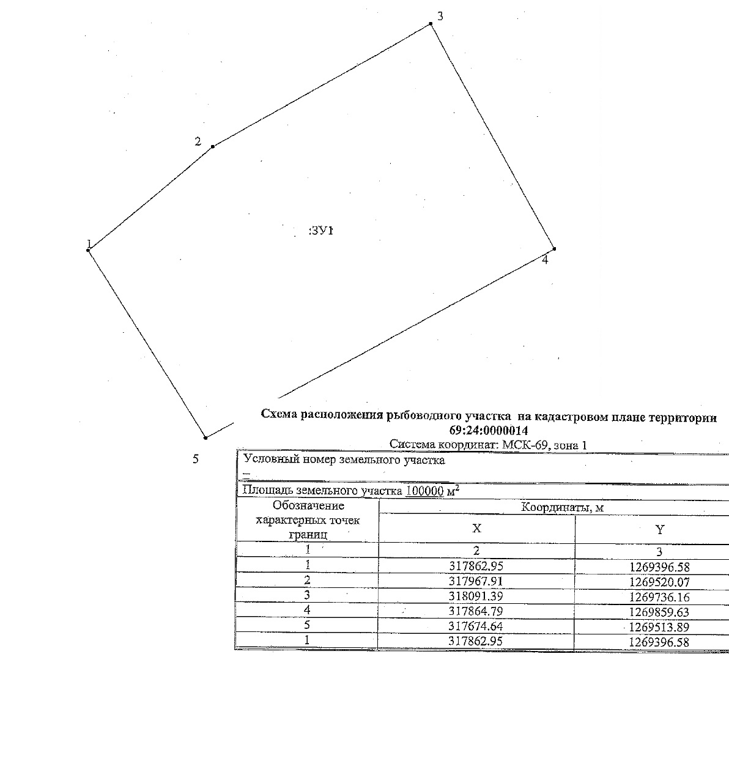

Границы определены Приказом Министерство СЕЛЬСКОГО ХОЗЯЙСТВА ТВЕРСКОЙ ОБЛАСТИ от 22.12.2022 № 197

Приложение № 5
к документации об аукционе

Лот № 3
Право на заключение договора пользования рыбоводным участком
Озеро Кузино Бологовский район, Тверская область, площадью 20,0 га

Сведения о рыбоводном участке:
1. Наименование рыбоводного участка – «Озеро Кузино».
2. Местоположение, площадь и границы рыбоводного участка: Бологовский район, Тверская область, площадью 20,0 га.
3. Вид водопользования – Совместное водопользование.
4. Срок договора пользования рыбоводным участком 25 лет.
Ограничения, связанные с использованием рыбоводного участка, устанавливаются
в соответствии с законодательством Российской Федерации.
5. Минимальный объем объектов аквакультуры, подлежащих разведению и (или) содержанию, выращиванию, а также изъятию из водного объекта в границах рыбоводного участка:
1) в случае осуществления пастбищной аквакультуры:

Наименование  рыбоводного участка | Продолжительность периода выращивания (i_{паст}) не более, лет | Минимальный ежегодный удельный объем изъятия (P_{паст}), кг/га | Расчет минимального ежегодного объема изъятия объектов (N_{паст}), т
Озеро Кузино Бологовский район, Тверская область | 4 | 60 | 1,2

2) в случае осуществления индустриальной аквакультуры:

Наименование  рыбоводного участка | Продолжительность периода выращивания (i_{индуст}) не более, лет | Минимальный ежегодный удельный объем изъятия (P_{индуст}), т/га | Расчет минимального ежегодного объема изъятия объектов (N_{индуст}), т
Озеро Кузино Бологовский район, Тверская область | 3 | 200 | 140

6. Основания и условия, определяющие изъятие объектов аквакультуры из водных объектов в границах рыбоводного участка:
Подтверждением выпуска объектов аквакультуры в водный объект и основанием для изъятия объектов аквакультуры из водного объекта является акт выпуска. Акт выпуска составляется в порядке, предусмотренном Федеральным законом от 02.07.2013 № 148-ФЗ «Об аквакультуре (рыбоводстве) и о внесении изменений в отдельные законодательные акты Российской Федерации» (далее – Закон об аквакультуре).
7. Сведения об объектах рыбоводной инфраструктуры: отсутствуют.
8. Мероприятия, которые относятся к рыбохозяйственной мелиорации:
Рыбохозяйственная мелиорация может осуществляться путем проведения следующих мероприятий:
1) проведение дноуглубительных работ и (или) работ по извлечению донного грунта;
2) удаление водных растений из водного объекта;
3) создание искусственных рифов, донных ландшафтов в целях улучшения экологического состояния водного объекта, а также каналов, обеспечивающих свободный проход водных биоресурсов к местам нереста;
4) изъятие хищных видов и малоценных видов водных биоресурсов. Перечень хищных видов и малоценных видов водных биоресурсов для каждого рыбохозяйственного бассейна утверждается федеральным органом исполнительной власти в области рыболовства;
5) расчистка проток, устьев и русел рек, а также водопроводящих и сбросных каналов;
6) выпуск растительноядных видов рыб в водные объекты рыбохозяйственного значения.
Перечень растительноядных видов рыб для осуществления рыбохозяйственной мелиорации устанавливается федеральным органом исполнительной власти в области рыболовства.
Объем и состав мероприятий по рыбохозяйственной мелиорации в границах рыбоводного участка устанавливается в соответствии с действующим порядком, утвержденным уполномоченным Правительством Российской Федерации федеральным органом исполнительной власти.
9. Обязательства Рыбоводного хозяйства осуществлять мероприятия по охране окружающей среды, водных объектов и других природных ресурсов: соблюдать законодательство Российской Федерации в области рыболовства и сохранении водных биологических ресурсов,
в области аквакультуры (рыбоводства), водного, земельного, гражданского, санитарно-ветеринарного, природоохранного законодательства Российской Федерации, а также условия договора; не допускать ухудшения среды обитания водных биоресурсов; осуществлять мероприятия по охране окружающей среды, водных объектов и других природных ресурсов; содержать рыбоводный участок в состоянии, отвечающем санитарным и экологическим требованиям в соответствии с законодательством Российской Федерации.
10. Обязательства Рыбоводного хозяйства предоставлять в порядке, установленном Минсельхозом России, отчетность об объеме выпуска в водные объекты и объеме изъятия
из водных объектов аквакультуры:
Предоставлять в порядке, установленном уполномоченным Правительством Российской Федерации федеральным органом исполнительной власти, отчетность об объеме выпуска в водные объекты и объеме изъятия из водных объектов объектов аквакультуры (рыбоводства), в сроки, определенные условиями договора.
11. Ответственность сторон: в случае неисполнения или ненадлежащего исполнения своих обязательств по договору стороны несут ответственность в соответствии с законодательством Российской Федерации и положениями договора.
Стороны не несут ответственности за ненадлежащее исполнение своих обязательств
по договору, если это явилось следствием наступления обстоятельств непреодолимой силы, которые включают, в частности, землетрясение, наводнение и аналогичные стихийные бедствия,
а также иные чрезвычайные ситуации. О наступлении обстоятельств непреодолимой силы заинтересованная сторона должна незамедлительно, письменно уведомить другую сторону
с предоставлением документов, подтверждающих наступление таких обстоятельств,
их непреодолимость для заинтересованной стороны и безусловность их влияния на неисполнение заинтересованной стороной своих обязательств по договору. В отсутствие подобного уведомления, заинтересованная сторона не вправе ссылаться на наступление обстоятельств непреодолимой силы.

Проект
Договор №______________
пользования рыбоводным участком

г. Москва «____» ______________ 20__ г.

Московско-Окское территориальное управление Федерального агентства по рыболовству, именуемое в дальнейшем «Управление», в лице руководителя Яковлева Андрея
Владимировича, действующего на основании Положения, с одной стороны,
и
(наименование юридического лица, крестьянского (фермерского) хозяйства или индивидуального предпринимателя)
именуемое (ый) в дальнейшем «Рыбоводное хозяйство», в лице
(должность, фамилия, имя и отчество лица, подписавшего договор)
действующего (ей) на основании
(реквизиты документов, подтверждающих полномочия на подписание договора)
с другой стороны, совместно именуемые в дальнейшем «Стороны», на основании протокола аукциона от «____» ______________ 20___ г., по результатам проведения торгов в форме аукциона на право заключения договора пользования рыбоводным участком, расположенным на водном объекте и (или) его части на территории Тверской области, для осуществления товарной аквакультуры (товарного рыбоводства), в соответствии с постановлением Правительства Российской Федерации от 15 мая 2014 г. № 450 «Об утверждении правил организации и проведения торгов (конкурсов, аукционов) на право заключения договора пользования рыбоводным участком», заключили настоящий договор пользования рыбоводным участком (далее – Договор) о нижеследующем:

1. Предмет Договора

1.1. В соответствии с настоящим Договором Управление предоставляет, а Рыбоводное хозяйство принимает во временное пользование для осуществления пастбищной аквакультуры (рыбоводства) следующий рыбоводный участок (далее именуется – рыбоводный участок):
1.1.1. наименование рыбоводного участка: «Озеро Кузино»;
1.1.2. вид водопользования – совместное водопользование;
1.1.3. местоположение рыбоводного участка: Бологовский район, Тверская область.
1.1.4. площадь рыбоводного участка: 20,0 га;
1.1.5. границы рыбоводного участка: указаны в Приложении № 1 к настоящему договору.
1.2. Минимальный объем объектов аквакультуры, подлежащих разведению и (или) содержанию, выращиванию, а также изъятию из водного объекта в границах рыбоводного участка:
1.2.1. в случае осуществления пастбищной аквакультуры:

Наименование  рыбоводного участка | Продолжительность периода выращивания (i_{паст}) не более, лет | Минимальный ежегодный удельный объем изъятия (P_{паст}), кг/га | Расчет минимального ежегодного объема изъятия объектов (N_{паст}), т
Озеро Кузино Бологовский район, Тверская область | 4 | 60 | 1,2

1.2.2. в случае осуществления индустриальной аквакультуры:

Наименование  рыбоводного участка | Продолжительность периода выращивания (i_{индуст}) не более, лет | Минимальный ежегодный удельный объем изъятия (P_{индуст}), т/га | Расчет минимального ежегодного объема изъятия объектов (N_{индуст}), т
Озеро Кузино Бологовский район, Тверская область | 3 | 200 | 140

1.3. Сведения об объектах рыбоводной инфраструктуры и иные объекты, используемые для осуществления аквакультуры (рыбоводства): создание и эксплуатация рыбоводной инфраструктуры осуществляется Рыбоводным хозяйством в порядке установленном статьей 6 Федерального закона от 2 июля 2013 г. № 148-ФЗ «Об аквакультуре (рыбоводстве) и о внесении изменений в отдельные законодательные акты Российской Федерации» (далее – Закон
об аквакультуре), в соответствии с Разделом 04 – Объекты рыбоводной инфраструктуры и иные объекты, используемые для осуществления аквакультуры (рыбоводства), а также специальные устройства и (или) технологии Классификатора в области аквакультуры (рыбоводства), утвержденного приказом Министерства сельского хозяйства Российской Федерации от 18 ноября 2014 г. № 452 «Об утверждении классификатора в области аквакультуры (рыбоводства)».
1.4. Мероприятия, относящиеся к рыбохозяйственной мелиорации:
1) проведение дноуглубительных работ и (или) работ по извлечению донного грунта;
2) удаление водных растений из водного объекта;
3) создание искусственных рифов, донных ландшафтов в целях улучшения экологического состояния водного объекта, а также каналов, обеспечивающих свободный проход водных биоресурсов к местам нереста;
4) изъятие хищных видов и малоценных видов водных биоресурсов. Перечень хищных видов и малоценных видов водных биоресурсов для каждого рыбохозяйственного бассейна утверждается федеральным органом исполнительной власти в области рыболовства;
5) расчистка проток, устьев и русел рек, а также водопроводящих и сбросных каналов;
6) выпуск растительноядных видов рыб в водные объекты рыбохозяйственного значения.
Указанные мероприятия осуществляются в порядке, установленном федеральным органом исполнительной власти в области рыболовства.
1.5. Мероприятия по охране окружающей среды, водных объектов и других природных ресурсов подлежащие осуществлению Рыбоводным хозяйством:
1.5.1. не допускать ухудшения среды обитания водных биологических ресурсов;
1.5.2. содержать рыбоводный участок в состоянии, отвечающем санитарным
и экологическим требованиям в соответствии с законодательством Российской Федерации.

2. Права и обязанности Сторон

2.1. Управление имеет право:
2.1.1. осуществлять проверку соблюдения Рыбоводным хозяйством условий настоящего Договора;
2.1.2. запрашивать и получать у Рыбоводного хозяйства информацию, касающуюся деятельности Рыбоводного хозяйства на рыбоводном участке;
2.1.3. требовать исполнения условий настоящего Договора.
2.2. Управление обязано:
2.2.1. по запросу представлять Рыбоводному хозяйству информацию о требованиях нормативных правовых актов, регулирующих деятельность Рыбоводного хозяйства в соответствии с настоящим Договором;
2.2.2. по запросу сообщать Рыбоводному хозяйству информацию, касающуюся рыбоводного участка.
2.3. Рыбоводное хозяйство имеет право:
2.3.1. осуществлять товарную аквакультуру (товарное рыбоводство) в границах рыбоводного участка;
2.3.2. размещать на рыбоводном участке без согласования с Управлением, объекты рыбоводной инфраструктуры, необходимые для осуществления аквакультуры (рыбоводства),
не являющиеся объектами капитального строительства, не оказывающих воздействие на водные биологические ресурсы и среду их обитания.
2.4. Рыбоводное хозяйство обязано:
2.4.1. соблюдать законодательство Российской Федерации в области аквакультуры (рыбоводства), рыболовства и сохранения водных биологических ресурсов, водного, земельного, гражданского, санитарно-ветеринарного, природоохранного законодательства Российской Федерации, а также условия настоящего Договора;
2.4.2. в установленном уполномоченным Правительством Российской Федерации федеральным органом исполнительной власти порядке осуществлять учет выпуска и изъятия объектов аквакультуры;
2.4.3. предоставлять в Управление в порядке, установленном уполномоченным Правительством Российской Федерации федеральным органом исполнительной власти, отчётность об объёме выпуска и изъятия объектов аквакультуры;
2.4.4. При намерении произвести выпуск объектов аквакультуры в срок не менее чем за три рабочих дня до дня предполагаемого выпуска направить уведомление о выпуске таких объектов аквакультуры в Управление, а также в орган исполнительной власти субъекта Российской Федерации и (или) в орган местного самоуправления, на территории которых будет осуществляться выпуск.
2.4.5. осуществлять мероприятия по охране окружающей среды, водных объектов и других природных ресурсов;
2.4.6. размещать информацию о предоставлении водного объекта в границах рыбоводного участка путем установления аншлагов соответствующего содержания с указанием наименования Рыбоводного хозяйства и границ рыбоводного участка;
2.4.7. представлять по запросу Управления информацию, касающуюся деятельности Рыбоводного хозяйства по выполнению условий Договора;
2.4.8. в случае причинения вреда (ущерба) водным биологическим ресурсам и (или) среде их обитания в результате своей деятельности компенсировать причинённый вред (ущерб);
2.4.9. предоставлять сведения при утрате статуса индивидуального предпринимателя (юридического лица) в срок не позднее 10 дней с момента прекращения деятельности.
2.5. Рыбоводное хозяйство при осуществлении товарной аквакультуры (товарного рыбоводства) придерживается минимальных объемов объектов аквакультуры, подлежащих разведению и (или) содержанию, выращиванию, а также изъятию из водного объекта в границах рыбоводного участка, указанных в пункте 1.2 Договора.

3. Ответственность Сторон

3.1. В случае неисполнения или ненадлежащего исполнения своих обязательств
по настоящему Договору Стороны несут ответственность в соответствии с действующим законодательством Российской Федерации и положениями настоящего Договора.
3.2. Стороны не несут ответственности за ненадлежащее исполнение своих обязательств
по настоящему Договору, если это явилось следствием наступления обстоятельств непреодолимой силы, которые включают, в частности, землетрясение, наводнение и аналогичные стихийные бедствия, а также иные чрезвычайные ситуации.
3.3. О наступлении обстоятельств непреодолимой силы заинтересованная Сторона должна незамедлительно, письменно уведомить другую Сторону с представлением документов, подтверждающих наступление таких обстоятельств, их непреодолимость для заинтересованной Стороны и безусловность их влияния на неисполнение заинтересованной Стороной своих обязательств по настоящему Договору. В отсутствие подобного уведомления, заинтересованная Сторона не вправе ссылаться на наступление обстоятельств непреодолимой силы.

4. Срок действия Договора

4.1. Настоящий Договор вступает в силу с момента его подписания Сторонами и действует до «____» ______________ 20___ года.

5. Прекращение и порядок расторжения Договора

5.1. Настоящий Договор прекращается в связи с истечением срока его действия.
5.2. Настоящий Договор прекращает своё действие в случаях, предусмотренных гражданским законодательством Российской Федерации, законодательством Российской Федерации о рыболовстве и сохранении водных биологических ресурсов, а также законодательством Российской Федерации, регулирующим отношения в области аквакультуры (рыбоводства).
5.3. Настоящий Договор может быть расторгнут:
– по соглашению Сторон;
– в судебном порядке;
– в одностороннем порядке;
– при утрате статуса ИП (юридического лица).
5.4. Управление вправе принять решение об одностороннем отказе от исполнения Договора в следующих случаях:
– неосуществления Рыбоводным хозяйством в течение двух лет подряд деятельности, предусмотренной настоящим Договором;
– использования рыбоводного участка Рыбоводным хозяйством не в целях товарной аквакультуры (товарного рыбоводства);
– в случае использования рыбоводного участка с нарушением требований законодательства;
– неоднократное нарушение Рыбоводным хозяйством условий Договора;
– в иных случаях, предусмотренных действующим законодательством.
5.5. Расторжение Договора осуществляется с соблюдением требований действующего законодательства.
6. Прочие условия

6.1. В случае возникновения любых противоречий и разногласий, а также споров, связанных с исполнением настоящего Договора, Стороны предпринимают меры для урегулирования таких противоречий и разногласий в претензионном порядке.
6.2 Претензия должна быть направлена в письменном виде средствами факсимильной, электронной или почтовой связи с досылом по адресу, указанному в реквизитах Сторон.
По полученной претензии Сторона должна дать письменный ответ по существу в срок
не позднее 10 (десяти) календарных дней с даты ее получения. Оставление претензии без ответа
в установленный срок означает признание требований претензии.
6.3. В подтверждение заявленных требований к претензии должны быть приложены надлежащим образом оформленные и заверенные необходимые документы либо выписки из них.
6.4. В случае не достижения Сторонами взаимного согласия, споры по настоящему Договору разрешаются в Арбитражном суде города Москвы.
6.5. В целях оперативного обмена информацией все отчетности, документы и уведомления, связанные с исполнением настоящего Договора, направляются на электронный адрес, указанный
в реквизитах Сторон, с последующим предоставлением оригинала по почте заказным письмом.
7. Заключительные положения

7.1. Все изменения, внесённые в настоящий Договор, действительны лишь в том случае, если они имеют ссылку на настоящий Договор, совершены в письменной форме, подписаны уполномоченными на то представителями обеих сторон и скреплены печатями Сторон.
7.2. Изменение существенных условий, а также передача, уступка прав третьим лицам
по настоящему Договору не допускаются.
7.3. Настоящий Договор составлен в 2 экземплярах, имеющих одинаковую юридическую силу, по одному экземпляру для каждой из Сторон.
7.4. В случае изменения реквизитов одной из Сторон (почтового и юридического адресов, банковских реквизитов и др.), Сторона обязаны уведомить в письменной форме другую Сторону
об этих изменениях в течение 3 рабочих дней. До момента получения такого уведомления
все извещения, направленные по предшествующим реквизитам, считаются действительными.
7.5. Во всем, что не предусмотрено настоящим Договором, Стороны руководствуются действующим законодательством Российской Федерации.

8. Приложение к Договору

8.1. Географическая карта (схема) рыбоводного участка – Приложение № 1.
8.2. Все приложения к Договору являются его неотъемлемой частью.

9. Адреса и реквизиты сторон

Управление:  Место нахождения:  117105, г. Москва, Варшавское шоссе, д. 39А  Телефон/Факс: (499) 611 35 09  ОГРН 1087746311047  ИНН 7702667310  КПП 772401001  Банковские реквизиты:  Управление Федерального Казначейства по  г. Москве (Московско-Окское территориальное управление Федерального агентства по рыболовству)  Наименование банка: ГУ БАНКА РОССИИ ПО ЦФО//УФК ПО Г. МОСКВЕ  Л/сч. 04731873990  № 40102810545370000003  БИК 004525988  ОКПО 84893960  ОКФС: 12  ОКОГУ: 1325060  Руководитель  ____________________ А.В. Яковлев  М.П. | Рыбоводное хозяйство:  (наименование организации или фамилия, имя, отчество индивидуального предпринимателя)  Место нахождения:  Электронный адрес:  ИНН/КПП  ОГРН (ОГРНИП)  Банковские реквизиты  (должность лица, уполномоченного  на подписание настоящего Договора)  (подпись) (Ф.И.О.)  М.П.

Приложение № 1

к Договору от «____» ______________ 20___ г. № _____________

Географическая карта (схема)
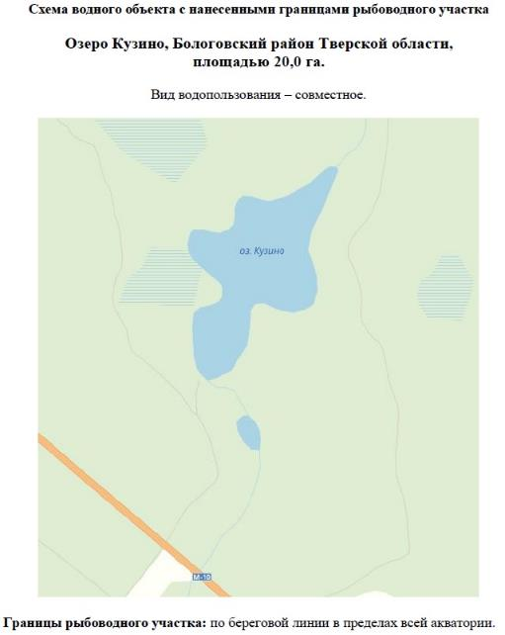

Границы определены Приказом Министерство СЕЛЬСКОГО ХОЗЯЙСТВА ТВЕРСКОЙ ОБЛАСТИ от 09.06.2018 № 76

